# Voorbeeld factuur in Word

| **Meta title** | Factuur format Word: uitleg, stappenplan & voorbeeld – Payt |
| --- | --- |
| **Meta description** | Leer hoe je een factuur maakt in Word. Inclusief uitleg, stappenplan en een format in Word die je zelf kunt downloaden en gebruiken. ✔️ |

**Hoofdzoekwoord**

| factuur format word | 320 |
| --- | --- |

**Overige zoekwoorden**

| Word voorbeeld factuur  factuur template word  Voorbeeld van een factuur in word  Voorbeeld factuur in word  factuur in word maken  factuur maken word |
| --- |

# Factuur maken in Word: uitleg, voorbeelden en gratis formats

Een factuur in Word maken betekent dat je een document opstelt met je bedrijfs- en klantgegevens, een factuurnummer en btw-informatie. Hiervoor kun je een bestaand factuursjabloon in Word gebruiken.

In dit artikel laten we zien hoe je zo’n factuur opstelt, welke vereisten er gelden en tonen we een voorbeeldfactuur.

**Inhoudsopgave**:

## <h2>Wat moet er op een factuur staan?</h2>

Wanneer je een factuur maakt, moet je voldoen aan de wettelijke eisen van de Belastingdienst. Een factuur moet in ieder geval de volgende gegevens bevatten:

* Jouw bedrijfsnaam, adres en KvK-nummer
* Het btw-nummer
* De naam en het adres van de klant
* Een uniek factuurnummer
* De factuurdatum en vervaldatum
* Een duidelijke omschrijving van de producten of diensten
* Het totaalbedrag exclusief en inclusief btw

Bekijk onze pagina ‘[Factuurvereisten](https://paytsoftware.nl/wiki/factuurvereisten/)’ voor meer informatie.

## <h2>Stappenplan: factuur maken in Word</h2>

Wil je zelf een factuur in Word maken? Volg dan dit stappenplan:

1. Open Microsoft Word.
2. Voeg je bedrijfslogo en gegevens toe.
3. Vul de klantgegevens in.
4. Maak een tabel met omschrijving, aantallen, prijzen en btw.
5. Voeg een uniek factuurnummer en de factuurdatum toe.
6. Voeg je betaalgegevens en bankrekeningnummer toe.
7. Controleer de berekeningen en sla het document op als pdf voordat je het verstuurt.

Bekijk onze pagina ‘Factuur opstellen’ om hier meer over te leren.

## <h2>Voorbeeld factuur in Word</h2>

Hieronder vind je een voorbeeld van een factuur in Word.

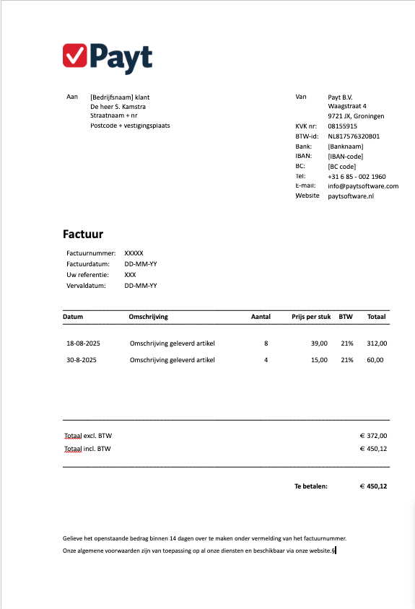

Wil je deze template zelf gebruiken? Download [hier](https://docs.google.com/document/d/1dtg9giOPN1jZU-xQIIAwX5wbTY0hq44T0DZHXOGtlN4/edit?tab=t.0) het bestand, vul je eigen gegevens in en sla het op zodat je het eenvoudig opnieuw kunt gebruiken.

## <h2>Nadelen van factureren in Word</h2>

Hoewel een Word factuur snel en gratis te gebruiken is, zijn er ook een paar nadelen:

* **Tijdintensief**: je moet alles handmatig invullen.
* **Foutgevoelig**: een tikfout in bedragen of btw kan al problemen opleveren.
* **Geen overzicht**: het is lastig om te zien welke facturen betaald zijn en welke openstaan.
* **Geen automatisering**: herinneringen, rapportages en koppelingen met boekhoudsoftware ontbreken.

Een factuur in Word maken is dus prima voor een incidentele factuur, maar minder geschikt voor groeiende ondernemers of bedrijven die efficiënt willen werken.

## <h2>Automatiseren als alternatief</h2>

Facturen maken in Word is handig om mee te starten, maar je merkt al snel dat het veel tijd kost en weinig overzicht biedt. Vooral wanneer facturen onbetaald blijven of betalingen te laat binnenkomen, levert dit frustratie op.

Daar komt Payt in beeld. Met onze [debiteurenbeheersoftware](https://paytsoftware.nl/debiteurenbeheersoftware/) automatiseer je de opvolging van openstaande facturen. Je verstuurt slimme herinneringen, behoudt persoonlijk contact met klanten via een gebruiksvriendelijk portaal en krijgt inzicht in je cashflow. Zo besteed je minder tijd aan het najagen van betalingen en worden facturen gemiddeld sneller betaald.

Benieuwd hoe het werkt? Download hieronder onze brochure of plan direct een [demo](https://paytsoftware.nl/demo-inplannen/) in.

[Download brochure]

## <h2>Veelgestelde vragen</h2>

**1. Wat is het verschil tussen het maken van een factuur in Word en Excel?** Excel is handiger als je automatisch berekeningen wilt laten doen. Word is eenvoudiger qua lay-out.

**2. Hoeveel tijd kost het om een factuur in Word te maken?**

Dat hangt af van de complexiteit, maar reken op 5–10 minuten per factuur.